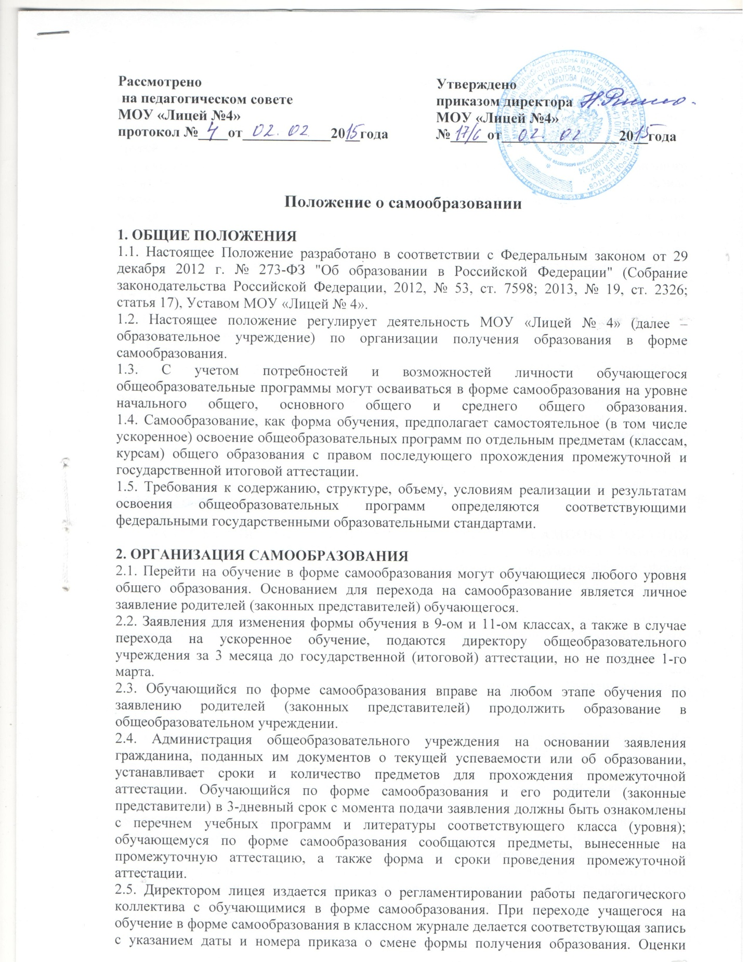

**1. ОБЩИЕ ПОЛОЖЕНИЯ**

1.1. Настоящее Положение разработано в соответствии с Федеральным законом от 29 декабря 2012 г. № 273-ФЗ "Об образовании в Российской Федерации" (Собрание законодательства Российской Федерации, 2012, № 53, ст. 7598; 2013, № 19, ст. 2326; статья 17), Уставом МОУ «Лицей № 4».

1.2. Настоящее положение регулирует деятельность МОУ «Лицей № 4» (далее – образовательное учреждение) по организации получения образования в форме самообразования.  
1.3. С учетом потребностей и возможностей личности обучающегося общеобразовательные программы могут осваиваться в форме самообразования на уровне начального общего, основного общего и среднего общего образования.  
1.4. Самообразование, как форма обучения, предполагает самостоятельное (в том числе ускоренное) освоение общеобразовательных программ по отдельным предметам (классам, курсам) общего образования с правом последующего прохождения промежуточной и государственной итоговой аттестации.

1.5. Требования к содержанию, структуре, объему, условиям реализации и результатам освоения общеобразовательных программ определяются соответствующими федеральными государственными образовательными стандартами.

**2. ОРГАНИЗАЦИЯ САМООБРАЗОВАНИЯ**

2.1. Перейти на обучение в форме самообразования могут обучающиеся любого уровня общего образования. Основанием для перехода на самообразование является личное заявление родителей (законных представителей) обучающегося.

2.2. Заявления для изменения формы обучения в 9-ом и 11-ом классах, а также в случае перехода на ускоренное обучение, подаются директору общеобразовательного учреждения за 3 месяца до государственной (итоговой) аттестации, но не позднее 1-го марта.  
2.3. Обучающийся по форме самообразования вправе на любом этапе обучения по заявлению родителей (законных представителей) продолжить образование в общеобразовательном учреждении.

2.4. Администрация общеобразовательного учреждения на основании заявления гражданина, поданных им документов о текущей успеваемости или об образовании, устанавливает сроки и количество предметов для прохождения промежуточной аттестации. Обучающийся по форме самообразования и его родители (законные представители) в 3-дневный срок с момента подачи заявления должны быть ознакомлены с перечнем учебных программ и литературы соответствующего класса (уровня); обучающемуся по форме самообразования сообщаются предметы, вынесенные на промежуточную аттестацию, а также форма и сроки проведения промежуточной аттестации.  
2.5. Директором лицея издается приказ о регламентировании работы педагогического коллектива с обучающимися в форме самообразования. При переходе учащегося на обучение в форме самообразования в классном журнале делается соответствующая запись с указанием даты и номера приказа о смене формы получения образования. Оценки промежуточной аттестации в журнал не выставляются. Документом, подтверждающим итоги промежуточной аттестации, являются протоколы экзаменов и справка по итогам промежуточной аттестации, утвержденная директором. Если ученик проходит обучение двух учебных лет за один год, то в журнале класса делается отметка о его выбытии в другой класс на основании приказа директора лицея.

2.6. Обучающемуся в форме самообразования предоставляется возможность временного пользования учебниками и другой литературой из библиотечного фонда общеобразовательного учреждения бесплатно. Обучающийся в форме самообразования вправе посещать внеклассные мероприятия, участвовать в проведении праздников, конкурсов, фестивалей, участвовать во Всероссийской олимпиаде школьников или других очных (заочных) олимпиадах. Родители обучающегося в форме самообразования вправе посещать родительские собрания, участвовать в проведении мероприятий родительской общественности общеобразовательного учреждения.

2.7. Процесс самообразования обучающегося его родители (законные представители) организуют самостоятельно, для чего могут приглашать преподавателей для консультаций или консультировать ученика лично.

2.8. Родители (законные представители) обучающегося в форме самообразования несут ответственность за организацию процесса самообразования, за освоение обучающимися общеобразовательных программ соответствующего уровня.

2.9. Администрация лицея вправе отказать в переводе на обучение в форме самообразования, при условии неуспеваемости обучающегося по одному или более предметам. Если обучающийся проходил обучение в форме самообразования и на промежуточной аттестации получил неудовлетворительную оценку по одному или более предметам, то повторное самообразование по общеобразовательным программам любого уровня не допускается. В этом случае обучающемуся предоставляется возможность продолжить по желанию родителей (законных представителей) обучение в лицее.

**3. АТТЕСТАЦИЯ ОБУЧАЮЩИХСЯ В ФОРМЕ САМООБРАЗОВАНИЯ**  
3.1. В соответствии со статьёй 34 ч.3 Федерального Закона «Об образовании в Российской Федерации» лица, осваивающие основную образовательную программу в форме самообразования, вправе пройти экстерном промежуточную и государственную итоговую аттестацию в организации, осуществляющей образовательную деятельность по соответствующей имеющей государственную аккредитацию образовательной программе.  
Указанные лица, не имеющие основного общего или среднего общего образования, вправе пройти экстерном промежуточную и государственную итоговую аттестацию бесплатно. При прохождении аттестации экстерны пользуются академическими правами обучающихся по соответствующей образовательной программе. Экстерны – лица, зачисленные в организацию, осуществляющую образовательную деятельность по имеющим государственную аккредитацию образовательным программам, для прохождения промежуточной и государственной итоговой аттестации (глава 4, ст.33 ФЗ-273 «Об образовании в Российской Федерации» от 29 декабря 2012г.).

3.2. Основанием для прохождения промежуточной аттестации является личное заявление родителей (законных представителей) обучающегося. Срок подачи заявления для прохождения государственной (итоговой) аттестации не может быть менее трех месяцев до ее начала. Порядок и сроки проведения промежуточной аттестации обучающихся в форме самообразования устанавливаются общеобразовательным учреждением.  
3.3. Промежуточная аттестация может проводиться в форме собеседования, устного экзамена в традиционной форме, в форме реферата, тестирования, контрольной работы. Форма проведения промежуточной аттестации определяется общеобразовательным учреждением.  
3.4. Промежуточная аттестация обучающихся в форме самообразования предшествует государственной (итоговой) аттестации и проводится по предметам инвариантной части учебного плана общеобразовательного учреждения. Выбор иностранного языка осуществляется учащимся и указывается в заявлении о выборе формы обучения.  
3.5. Промежуточная и государственная итоговая аттестации могут проводиться в течение одного учебного года, но не должны совпадать по срокам.

3.6. Результаты промежуточной аттестации обучающихся в форме самообразования отражаются в протоколах экзаменов с пометкой «Самообразование», которые подписываются членами экзаменационной комиссии. К протоколам прилагаются письменные материалы экзаменов, если таковые были необходимы в соответствии с выбранной формой промежуточной аттестации. По окончании промежуточной аттестации экстерну выдается справка о результатах промежуточной аттестации.  
3.7. Обучающиеся в форме самообразования, освоившие в полном объеме соответствующую образовательную программу учебного года, переводятся в следующий класс.  
3.8. К государственной итоговой аттестации допускаются обучающиеся в форме самообразования, прошедшие промежуточную аттестацию по всем предметам инвариантной части учебного плана, за курс основного общего или среднего общего образования.  
3.9. Проведение государственной итоговой аттестации обучающегося в форме самообразования осуществляется в общем порядке в соответствии с нормативными актами Министерства образования и науки РФ.

3.10. Обучающимся в форме самообразования, успешно прошедшим государственную итоговую аттестацию по образовательным программам основного общего и среднего общего образования, выдается аттестат об основном общем или среднем общем образовании, подтверждающий получение общего образования соответствующего уровня.  
3.11. Обучающимся в форме самообразования, не прошедшим государственной итоговой аттестации или получившим на государственной итоговой аттестации неудовлетворительные результаты, выдается справка об обучении соответствующего образца.

**4. ФИНАНСОВОЕ ОБЕСПЕЧЕНИЕ САМООБРАЗОВАНИЯ**  
4.1. Самообразование является бесплатной формой освоения общеобразовательных программ в рамках государственного образовательного стандарта.

4.2.Общеобразовательное учреждение по желанию обучающегося оказывает дополнительные платные образовательные услуги по оказанию дополнительных консультаций, семинарских и лекционных занятий и другие виды услуг по подготовке к промежуточной и государственной (итоговой) аттестации с учетом следующего:  
- на письменные экзамены 5 учебных часов по русскому языку и литературе, 4 учебных часа по математике;

- на проверку письменных работ по 1 часу на составление и проверку контрольно-измерительных материалов по предметам;

- на подготовку контрольно-измерительных материалов по предметам для устных экзаменов.